经济高效的电机/阀门控制
贝加莱推出带脉冲宽度调制的新型数字量输出模块
贝加莱的新型数字量输出模块X20DO4332-1具有集成的脉冲宽度调制，是电机模块经济高效的替代产品。此外，该模块还具有抖动功能，可防止阀门卡死。

脉冲宽度调制（PWM）主要用于控制较大负载，例如电机。电机通过开关脉冲的宽度进行控制，而不是使用电子设备将连续的输入电压调低到所需的电机电压。该过程可节省大量能源。

由于具有抖动功能，该模块还可以防止阀门卡死。当阀门在恒定位置特别是在液体中长时间保持不变时，这种情况尤其常见。抖动功能可以使阀门稍微在位置设定点附近摆动，以防止其卡住。X20模块配备了带有三线连接的四路输出，具有2 A的额定输出电流。

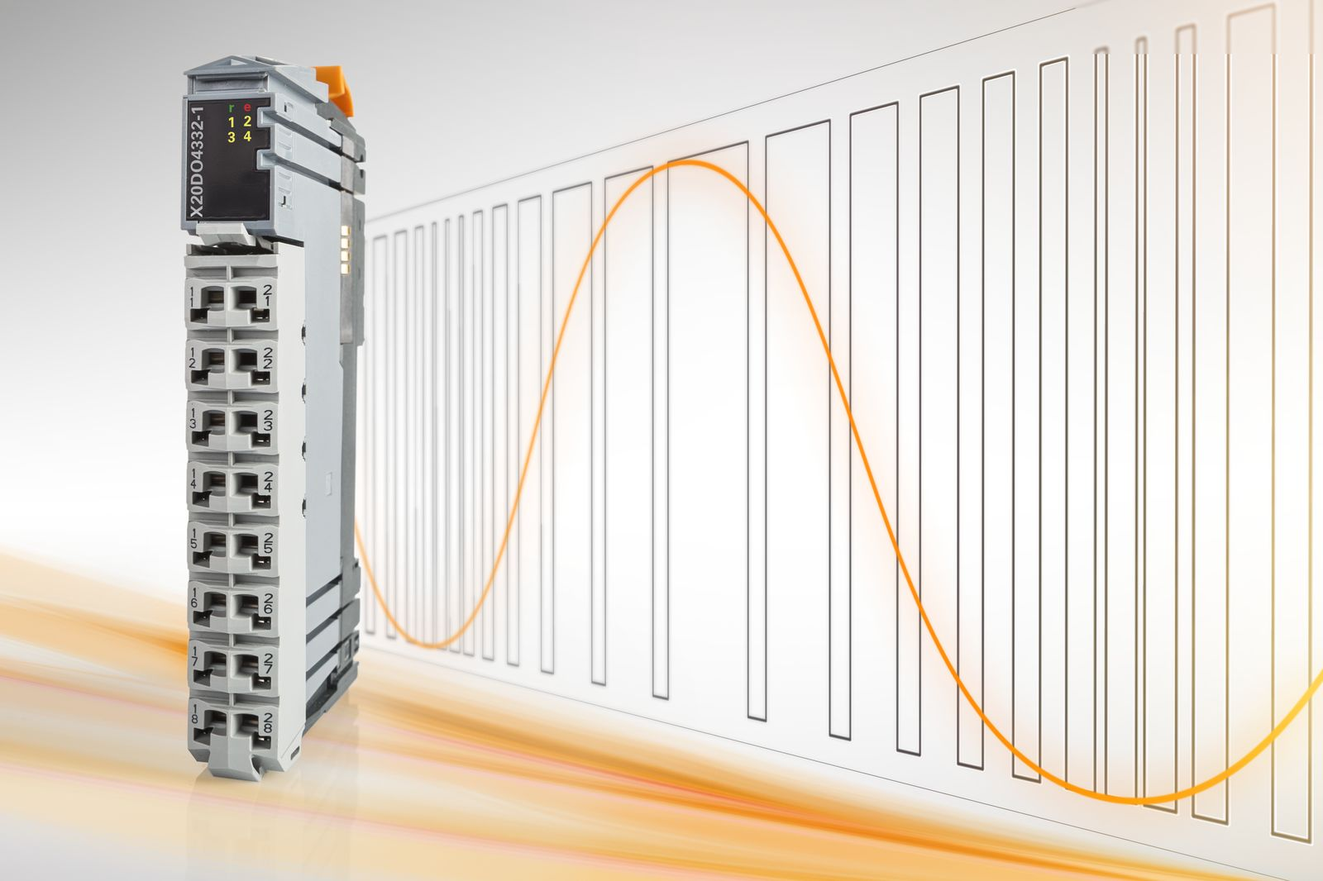
贝加莱的新型数字量输出模块X20DO4332-1具有集成的脉冲宽度调制，是电机模块经济高效的替代产品。

关于贝加莱
贝加莱是一家总部位于奥地利并在全球拥有分公司的创新型自动化企业。2017年7月，贝加莱成为ABB集团的机械自动化事业部。作为工业自动化领域的全球领导者，贝加莱将前沿技术与领先工程相结合，为几乎每个行业的客户提供面向机器与工厂自动化、运动控制、HMI和集成安全技术的完整解决方案。借助于OPC UA、POWERLINK、openSAFETY等工业物联网通信标准，以及强大的Automation Studio软件开发平台，贝加莱不断重新定义自动化工程的未来。受简化流程和超出客户预期的承诺驱动，贝加莱始终保持创新精神并处于工业自动化领域的前沿。
获取更多信息，请访问www.br-automation.com。

